Specyfikacja Strony Internetowej

Sklepu Odzieżowego

**Wykonał:**Mateusz Wojciechowski

**1. Parametry techniczne:**

Strona została napisana w języku polskim.

Technologie użyte przy tworzeniu strony:

HTML,

 CSS,

MS SQL,

C#

Serwis jest zgodny z przeglądarkami:

-Internet explorer  
-Firefox  
-Opera  
-Google Chrome

**2. Struktura i opis katalogów:**

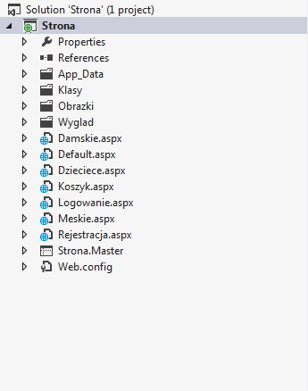

**Katalog klasy:** zawiera klasy umożliwiające działanie sklepu internetowego.

**Katalog Obrazki:** Zawiera zdjęcia produktów dostępnych w sklepie.

**Katalog wygląd:** Zawiera style i design strony.

**3. Opis funkcjonalności:**

W serwisie występuje jeden rodzaj użytkownika klient. Posiada on możliwość:  
-zalogowania  
-przeglądania całej strony internetowej  
-dodawania towarów do koszyka  
-usuwanie towarów z koszyka

**4. Budowa strony:**

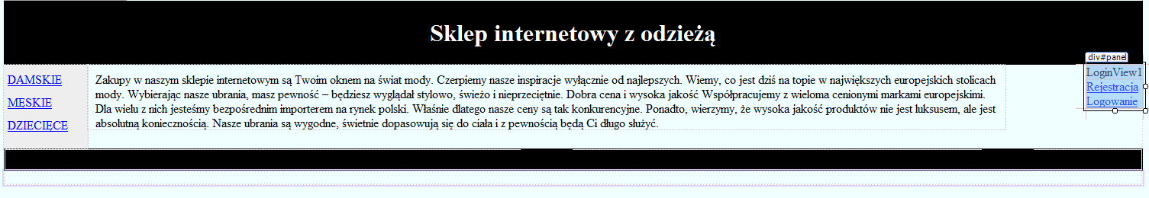

W taki sposób został utworzony master page. Z tego miejsca możemy wybrać:

-odzież damską

-odzież męską  
-odzież dziecięcą

-logowanie

-rejestracje

**5.Rejestracja i logowanie:**

<div id="panel">

<asp:LoginView ID="LoginView1" runat="server" ViewStateMode="Disabled">

<AnonymousTemplate>

<a href = "Rejestracja.aspx"> Rejestracja</a><br />

<a href = "Logowanie.aspx"> Logowanie

</a>

</AnonymousTemplate>

<LoggedInTemplate>

<asp:Button ID="Button1" runat="server" CommandName="wyloguj" Text="Wyloguj" OnClick="Button1_Click" />

<br />

<a href="Koszyk.aspx">Koszyk</a>

</LoggedInTemplate>

</asp:LoginView>

</div>

W panelu rejestracji została użyta kontrolka LoginView. Służy ona do przedstawienia stanu zalogowanego użytkownika.

**6.Opis produktów:**

Obrazki pobierane są z bazy danych:

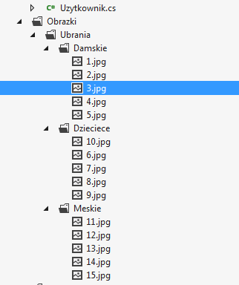

**7.Baza danych:**

**Baza danych została stworzona lokalnie.   
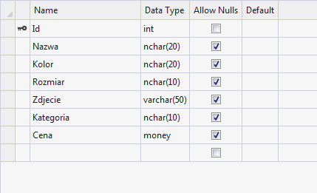**

**8. Koszyk:**

<%@ Page Title="" Language="C#" MasterPageFile="~/Strona.Master" AutoEventWireup="true" CodeBehind="Koszyk.aspx.cs" Inherits="Strona.Koszyk" %>

<asp:Content ID="Content1" ContentPlaceHolderID="head" runat="server">

</asp:Content>

<asp:Content ID="Content2" ContentPlaceHolderID="ContentPlaceHolder1" runat="server">

<asp:GridView runat="server" ID="gvShoppingCart" AutoGenerateColumns="False" EmptyDataText="Koszyk jest pusty" GridLines="Vertical" Width="100%" CellPadding="3" ShowFooter="True" DataKeyNames="ProductId" OnRowDataBound="gvShoppingCart_RowDataBound" OnRowCommand="gvShoppingCart_RowCommand" BackColor="White" BorderColor="#999999" BorderStyle="Solid" BorderWidth="1px" ForeColor="Black">

<HeaderStyle HorizontalAlign="Left" BackColor="Black" ForeColor="#FFFFFF" Font-Bold="True" />

<FooterStyle HorizontalAlign="Right" BackColor="#CCCCCC" />

<AlternatingRowStyle BackColor="#CCCCCC" />

<Columns>

<asp:BoundField DataField="Nazwa" HeaderText="Nazwa" >

<HeaderStyle HorizontalAlign="Right" VerticalAlign="Middle" />

<ItemStyle VerticalAlign="Middle" />

</asp:BoundField>

<asp:TemplateField HeaderText="Ilość">

<ItemTemplate>

<asp:TextBox runat="server" ID="txtQuantity" Columns="5" Text='<%# Eval("Quantity") %>'></asp:TextBox><br />

<asp:LinkButton runat="server" ID="btnRemove" Text="Usuń" CommandName="Remove" CommandArgument='<%# Eval("ProductId") %>' style="font-size:12px;"></asp:LinkButton>

</ItemTemplate>

<HeaderStyle HorizontalAlign="Right" VerticalAlign="Middle" />

</asp:TemplateField>

<asp:BoundField DataField="UnitPrice" HeaderText="Cena" ItemStyle-HorizontalAlign="Right" HeaderStyle-HorizontalAlign="Right" DataFormatString="{0:C}" >

<HeaderStyle HorizontalAlign="Right" VerticalAlign="Middle"></HeaderStyle>

<ItemStyle HorizontalAlign="Right"></ItemStyle>

</asp:BoundField>

<asp:BoundField DataField="TotalPrice" HeaderText="Suma" ItemStyle-HorizontalAlign="Right" HeaderStyle-HorizontalAlign="Right" DataFormatString="{0:C}" >

<HeaderStyle HorizontalAlign="Right" VerticalAlign="Middle"></HeaderStyle>

<ItemStyle HorizontalAlign="Right"></ItemStyle>

</asp:BoundField>

</Columns>

<PagerStyle BackColor="#999999" ForeColor="Black" HorizontalAlign="Center" />

<SelectedRowStyle BackColor="#000099" Font-Bold="True" ForeColor="White" />

<SortedAscendingCellStyle BackColor="#F1F1F1" />

<SortedAscendingHeaderStyle BackColor="#808080" />

<SortedDescendingCellStyle BackColor="#CAC9C9" />

<SortedDescendingHeaderStyle BackColor="#383838" />

</asp:GridView>

<asp:Button ID="btnUpdateCart" runat="server" Text="Oblicz" OnClick="btnUpdateCart_Click"/>

</asp:Content>

Za funkcjonowanie koszyka odpowiedzialna jest kontrolka gridView.

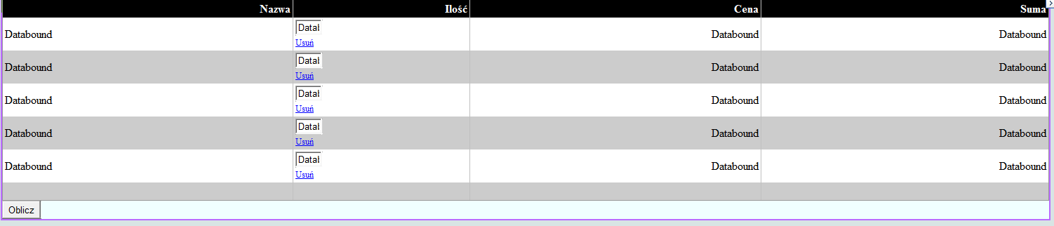

**9. Logowanie:**

public partial class Logowanie : System.Web.UI.Page

{

protected void Page_Load(object sender, EventArgs e)

{

}

protected void Login1_Authenticate(object sender, AuthenticateEventArgs e)

{

if (Membership.ValidateUser(Login1.UserName, Login1.Password) == true)

{

Response.BufferOutput = true;

Response.Redirect("~/Default.aspx", false);

FormsAuthentication.RedirectFromLoginPage(Login1.UserName, true);

Session["uname"] = Login1.UserName;

}

else

{

Response.Write("Invalid Login");

}

}

}

Za pomocą kontrolki Login zostało zaimplementowane sprawdzenie zalogowanego użytkownika.  
  
%@ Page Title="" Language="C#" MasterPageFile="~/Strona.Master" AutoEventWireup="true" CodeBehind="Logowanie.aspx.cs" Inherits="Strona.Logowanie" %>

<asp:Content ID="Content1" ContentPlaceHolderID="head" runat="server">

</asp:Content>

<asp:Content ID="Content2" ContentPlaceHolderID="ContentPlaceHolder1" runat="server">

<asp:Login ID="Login1" runat="server" OnAuthenticate="Login1_Authenticate" >

</asp:Login>

</asp:Content>  
  
Tak została utworzona kontrolka logowania.